第五章 放大电路的频率响应
5.1 在图P5.1所示电路中，已知晶体管的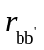、C_{μ}、C_{π}，R_{i}≈r_{be}。
填空：除要求填写表达式的之外，其余各空填入①增大、②基本不变、③减小。
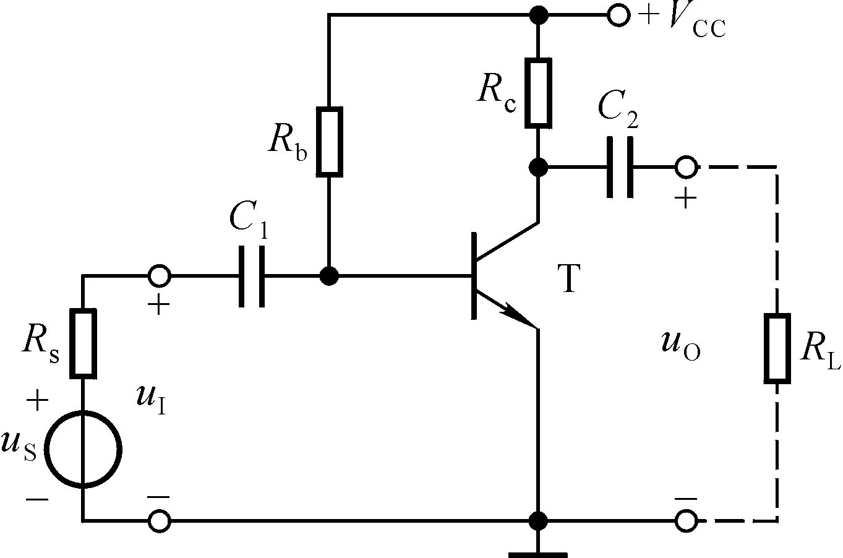
图P5.1

（1）在空载情况下，下限频率的表达式f_{L}＝ 。当R_{s}减小时，f_{L}将 ；当带上负载电阻后，f_{L}将 。
（2）在空载情况下，若b-e间等效电容为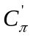， 则上限频率的表达式f_{H} ＝ ；当R_{s}为零时，f_{H}将 ；当R_{b}减小时，g_{m}将 ，将 ，f_{H}将 。
解:（1）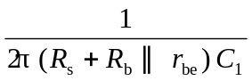 。①；①。
（2）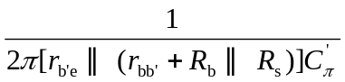 ；①；①，①，③。

5.2 已知某电路的波特图如图P5.2所示，试写出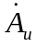的表达式。
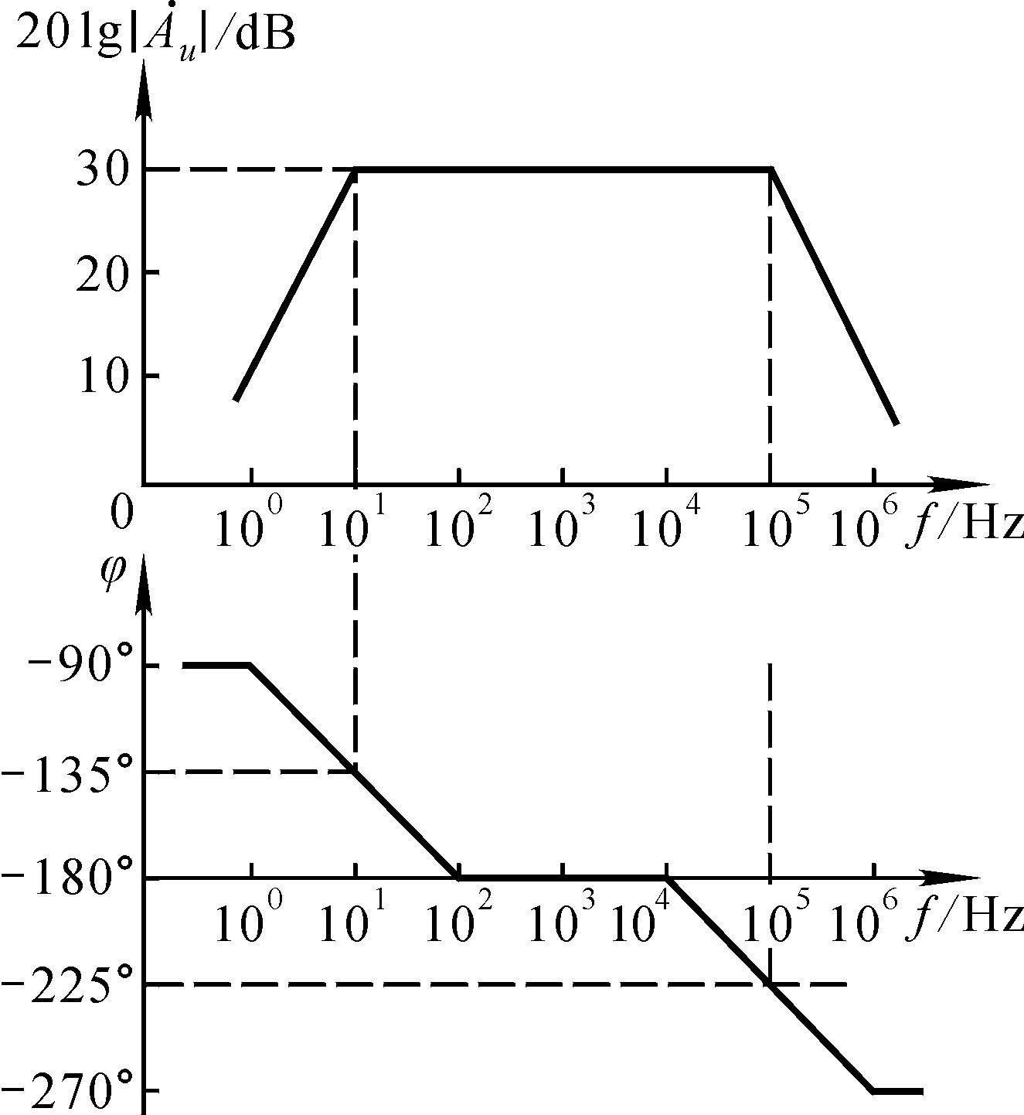

图P5.2

解: 设电路为基本共射放大电路或基本共源放大电路。
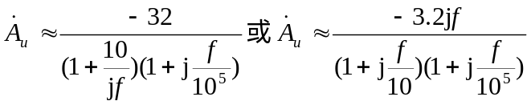

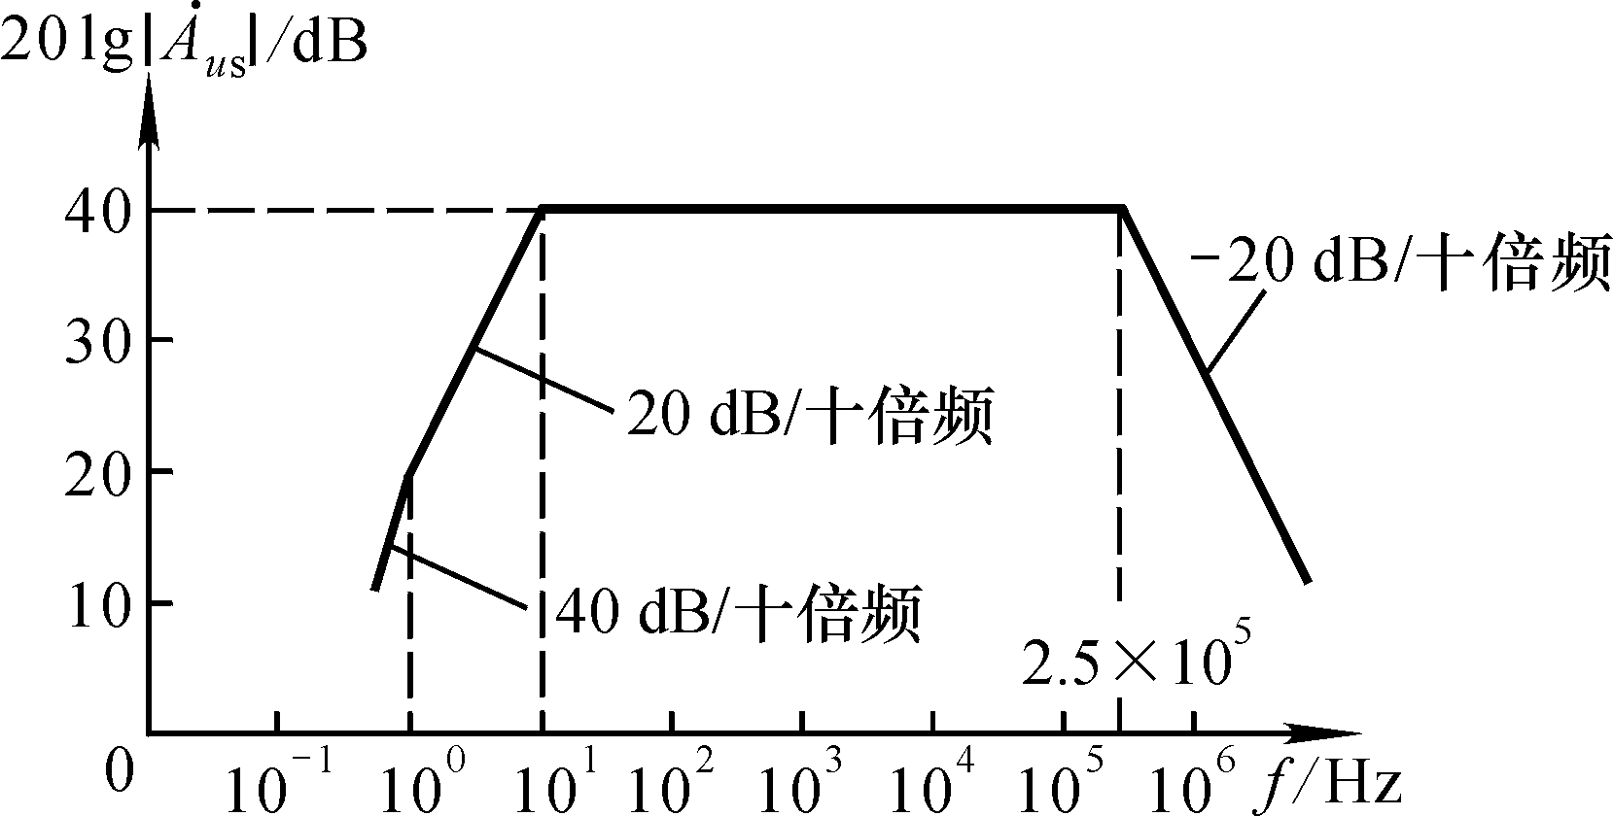 5.3 已知某共射放大电路的波特图如图P5.3所示，试写出的表达式。

图P5.3

解：观察波特图可知，中频电压增益为40dB，即中频放大倍数为－100；下限截止频率为1Hz和10Hz，上限截止频率为250kHz。故电路的表达式为
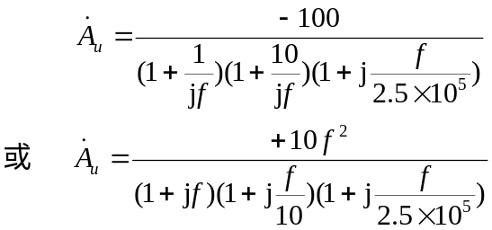

5.4 已知某电路的幅频特性如图P5.4所示，试问：
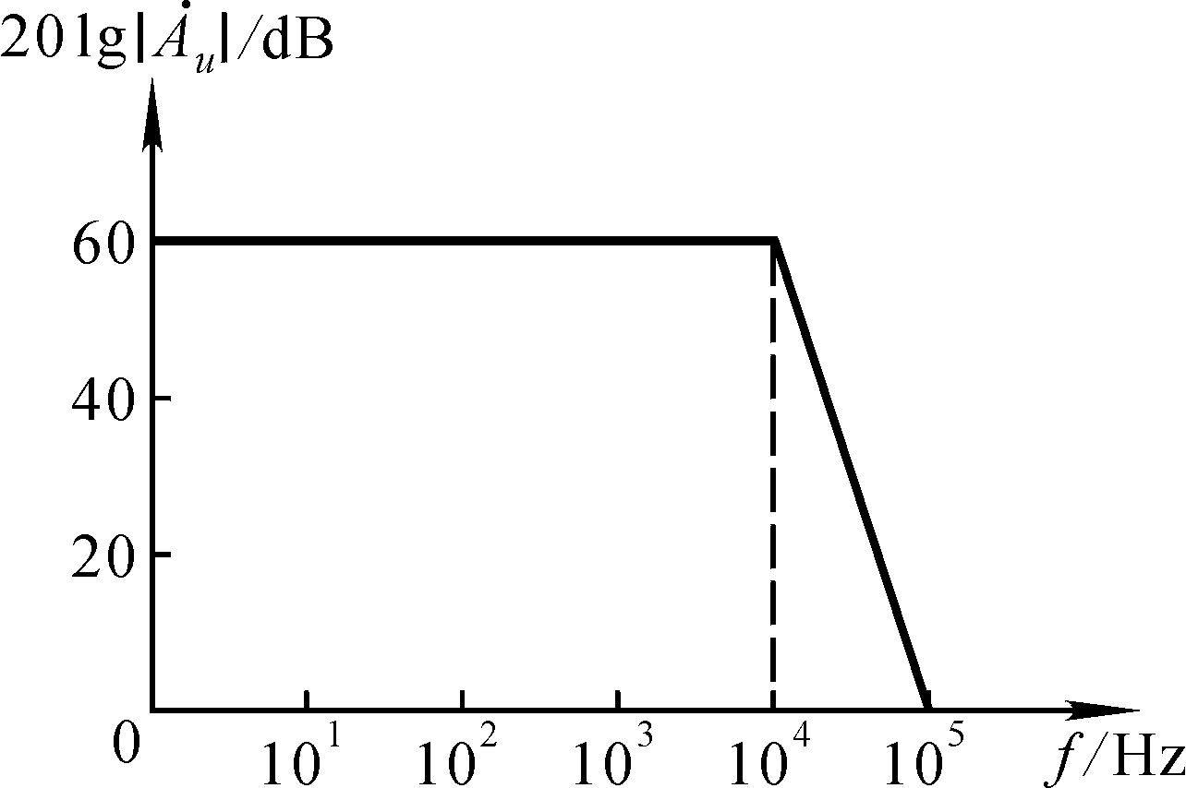 （1）该电路的耦合方式；
（2）该电路由几级放大电路组成；
（3）当f ＝10⁴Hz时，附加相移为多少？当f ＝10⁵时，附加相移又约为多少？
解:（1）因为下限截止频率为0，所以电路为直接耦合电路；
（2）因为在高频段幅频特性为 图P5.4
－60dB/十倍频，所以电路为三级放大电路；
（3）当f ＝10⁴Hz时，φ'＝－135º；当f ＝10⁵Hz时，φ'≈－270º 。

5.5 若某电路的幅频特性如图P5.4所示，试写出的表达式，并近似估算该电路的上限频率f_{H}。
解：的表达式和上限频率分别为
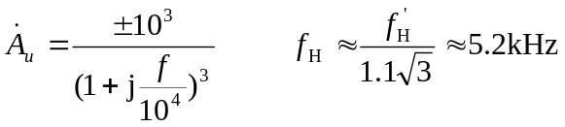

5.6 已知某电路电压放大倍数
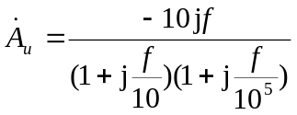
试求解：
（1）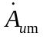＝？f_{L}＝？f_{H} ＝?
（2）画出波特图。
解：（1）变换电压放大倍数的表达式，求出、f_{L}、f_{H}。
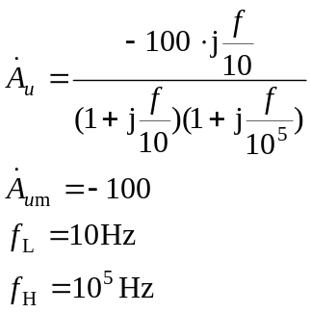
（2）波特图如解图P5.6所示。
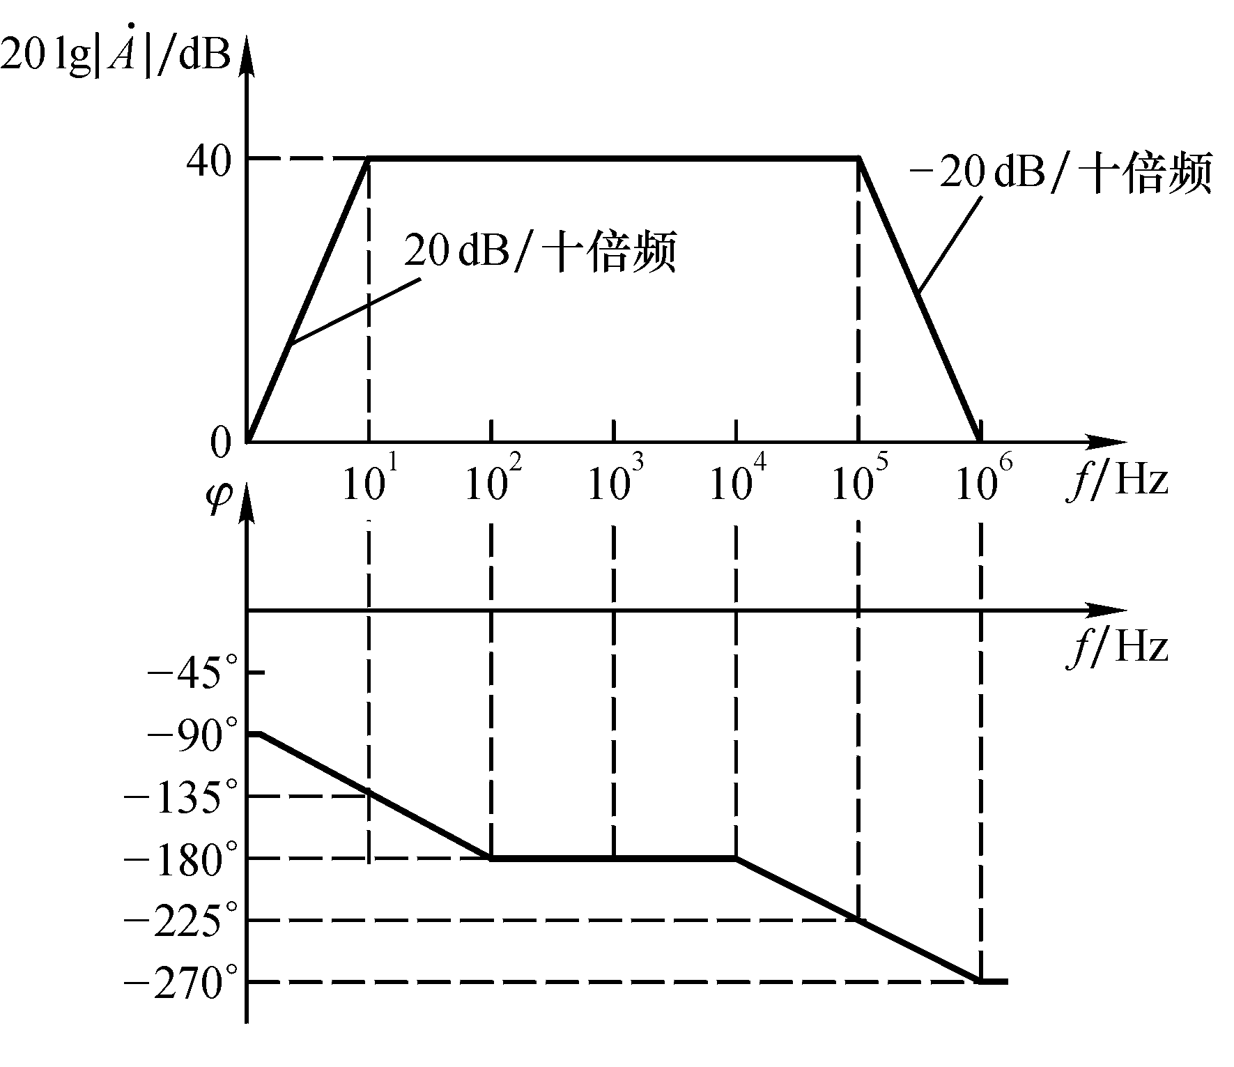
解图P5.6

5.7 已知两级共射放大电路的电压放大倍数
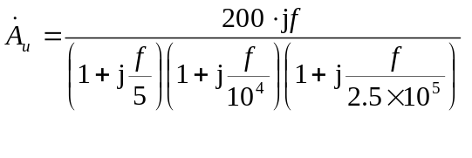
（1）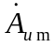＝？f_{L}＝？f_{H} ＝?
（2）画出波特图。
解：（1）变换电压放大倍数的表达式，求出、f_{L}、f_{H}。
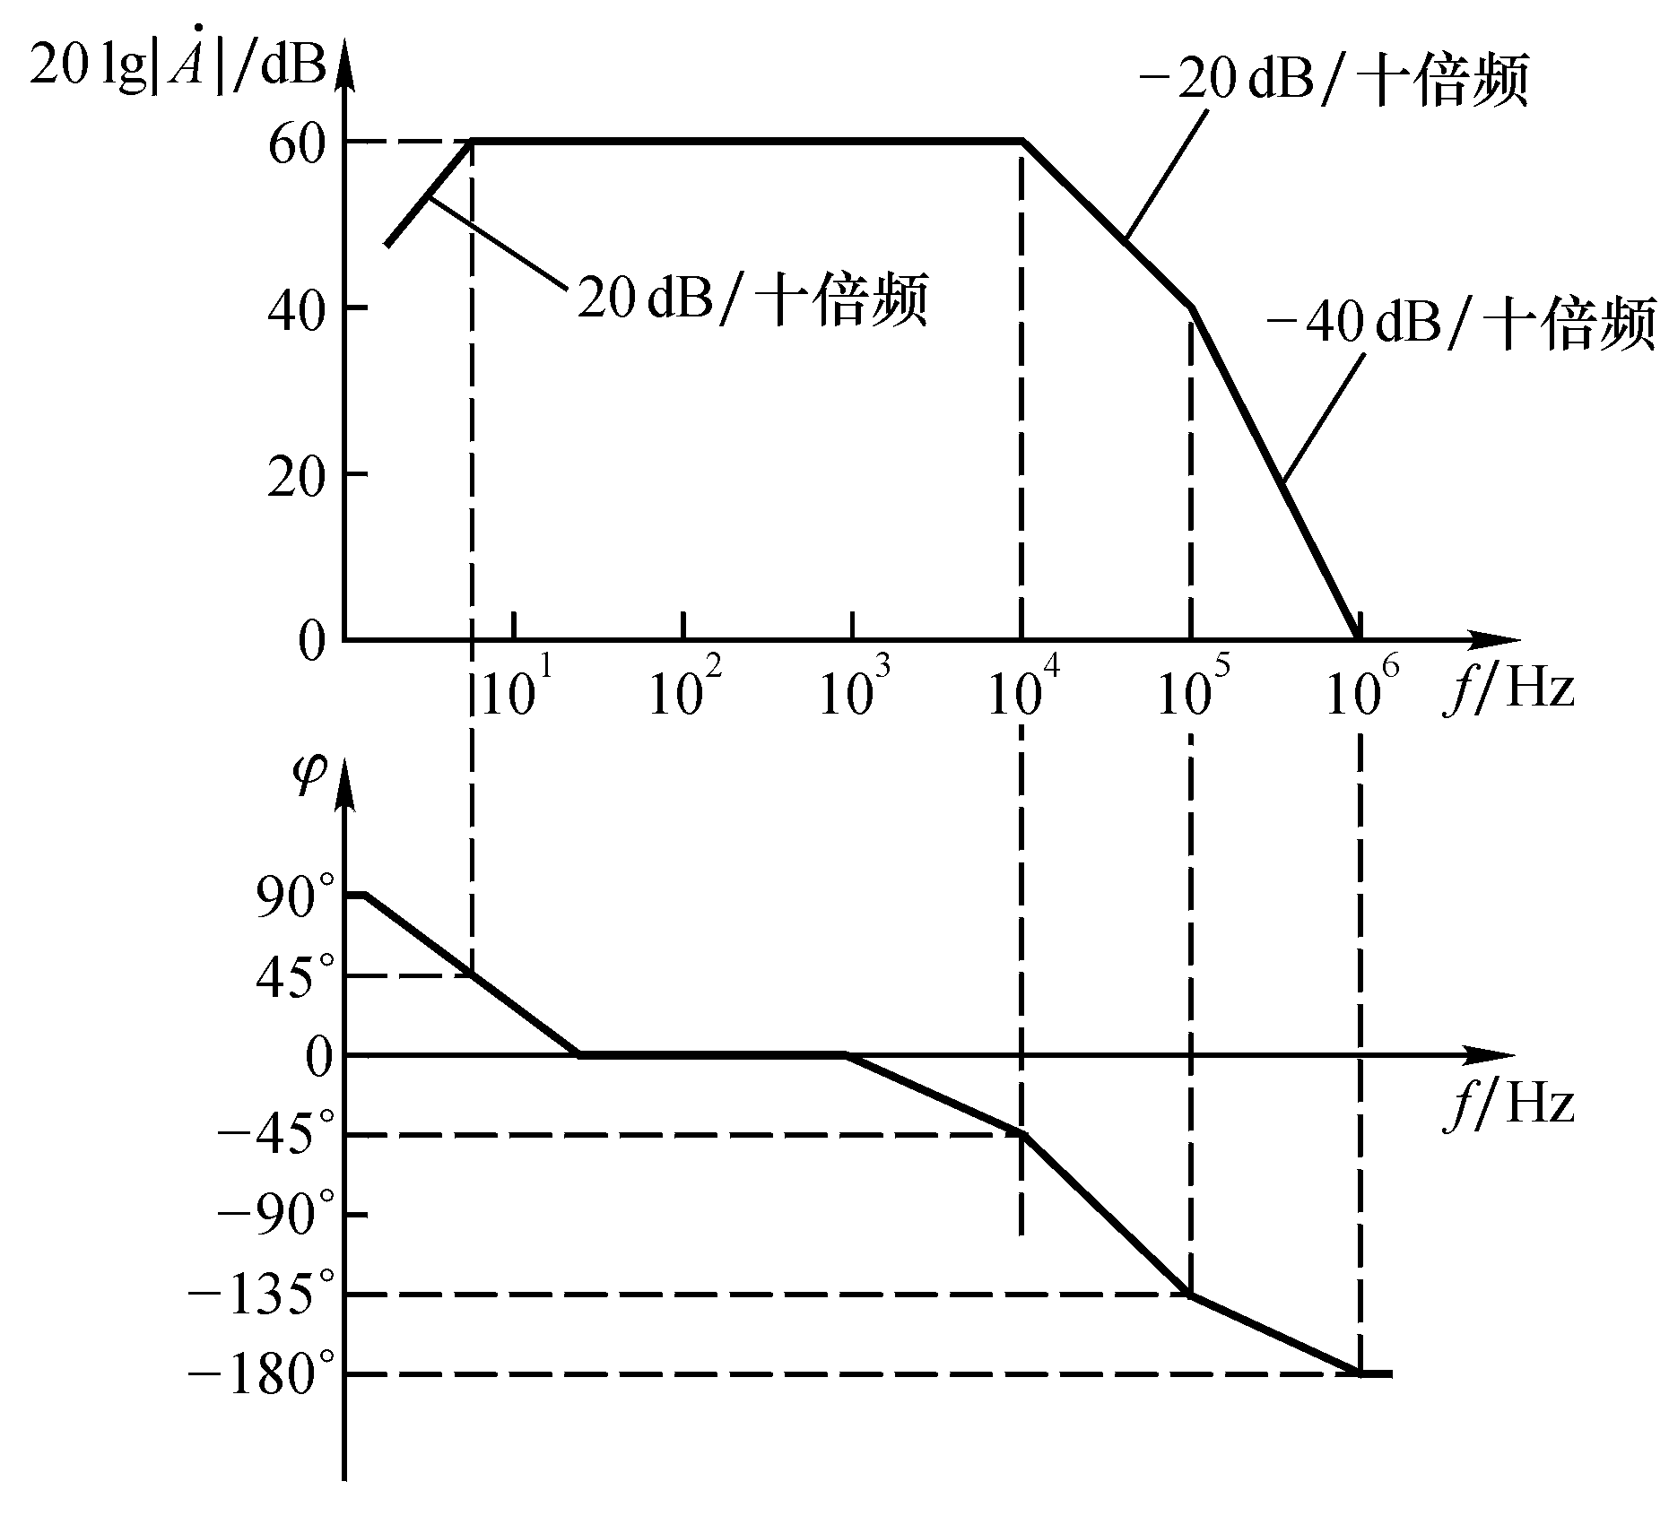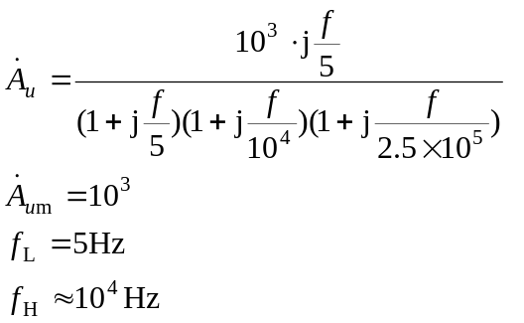
（2）波特图如解图P5.7所示。
解图P5.7

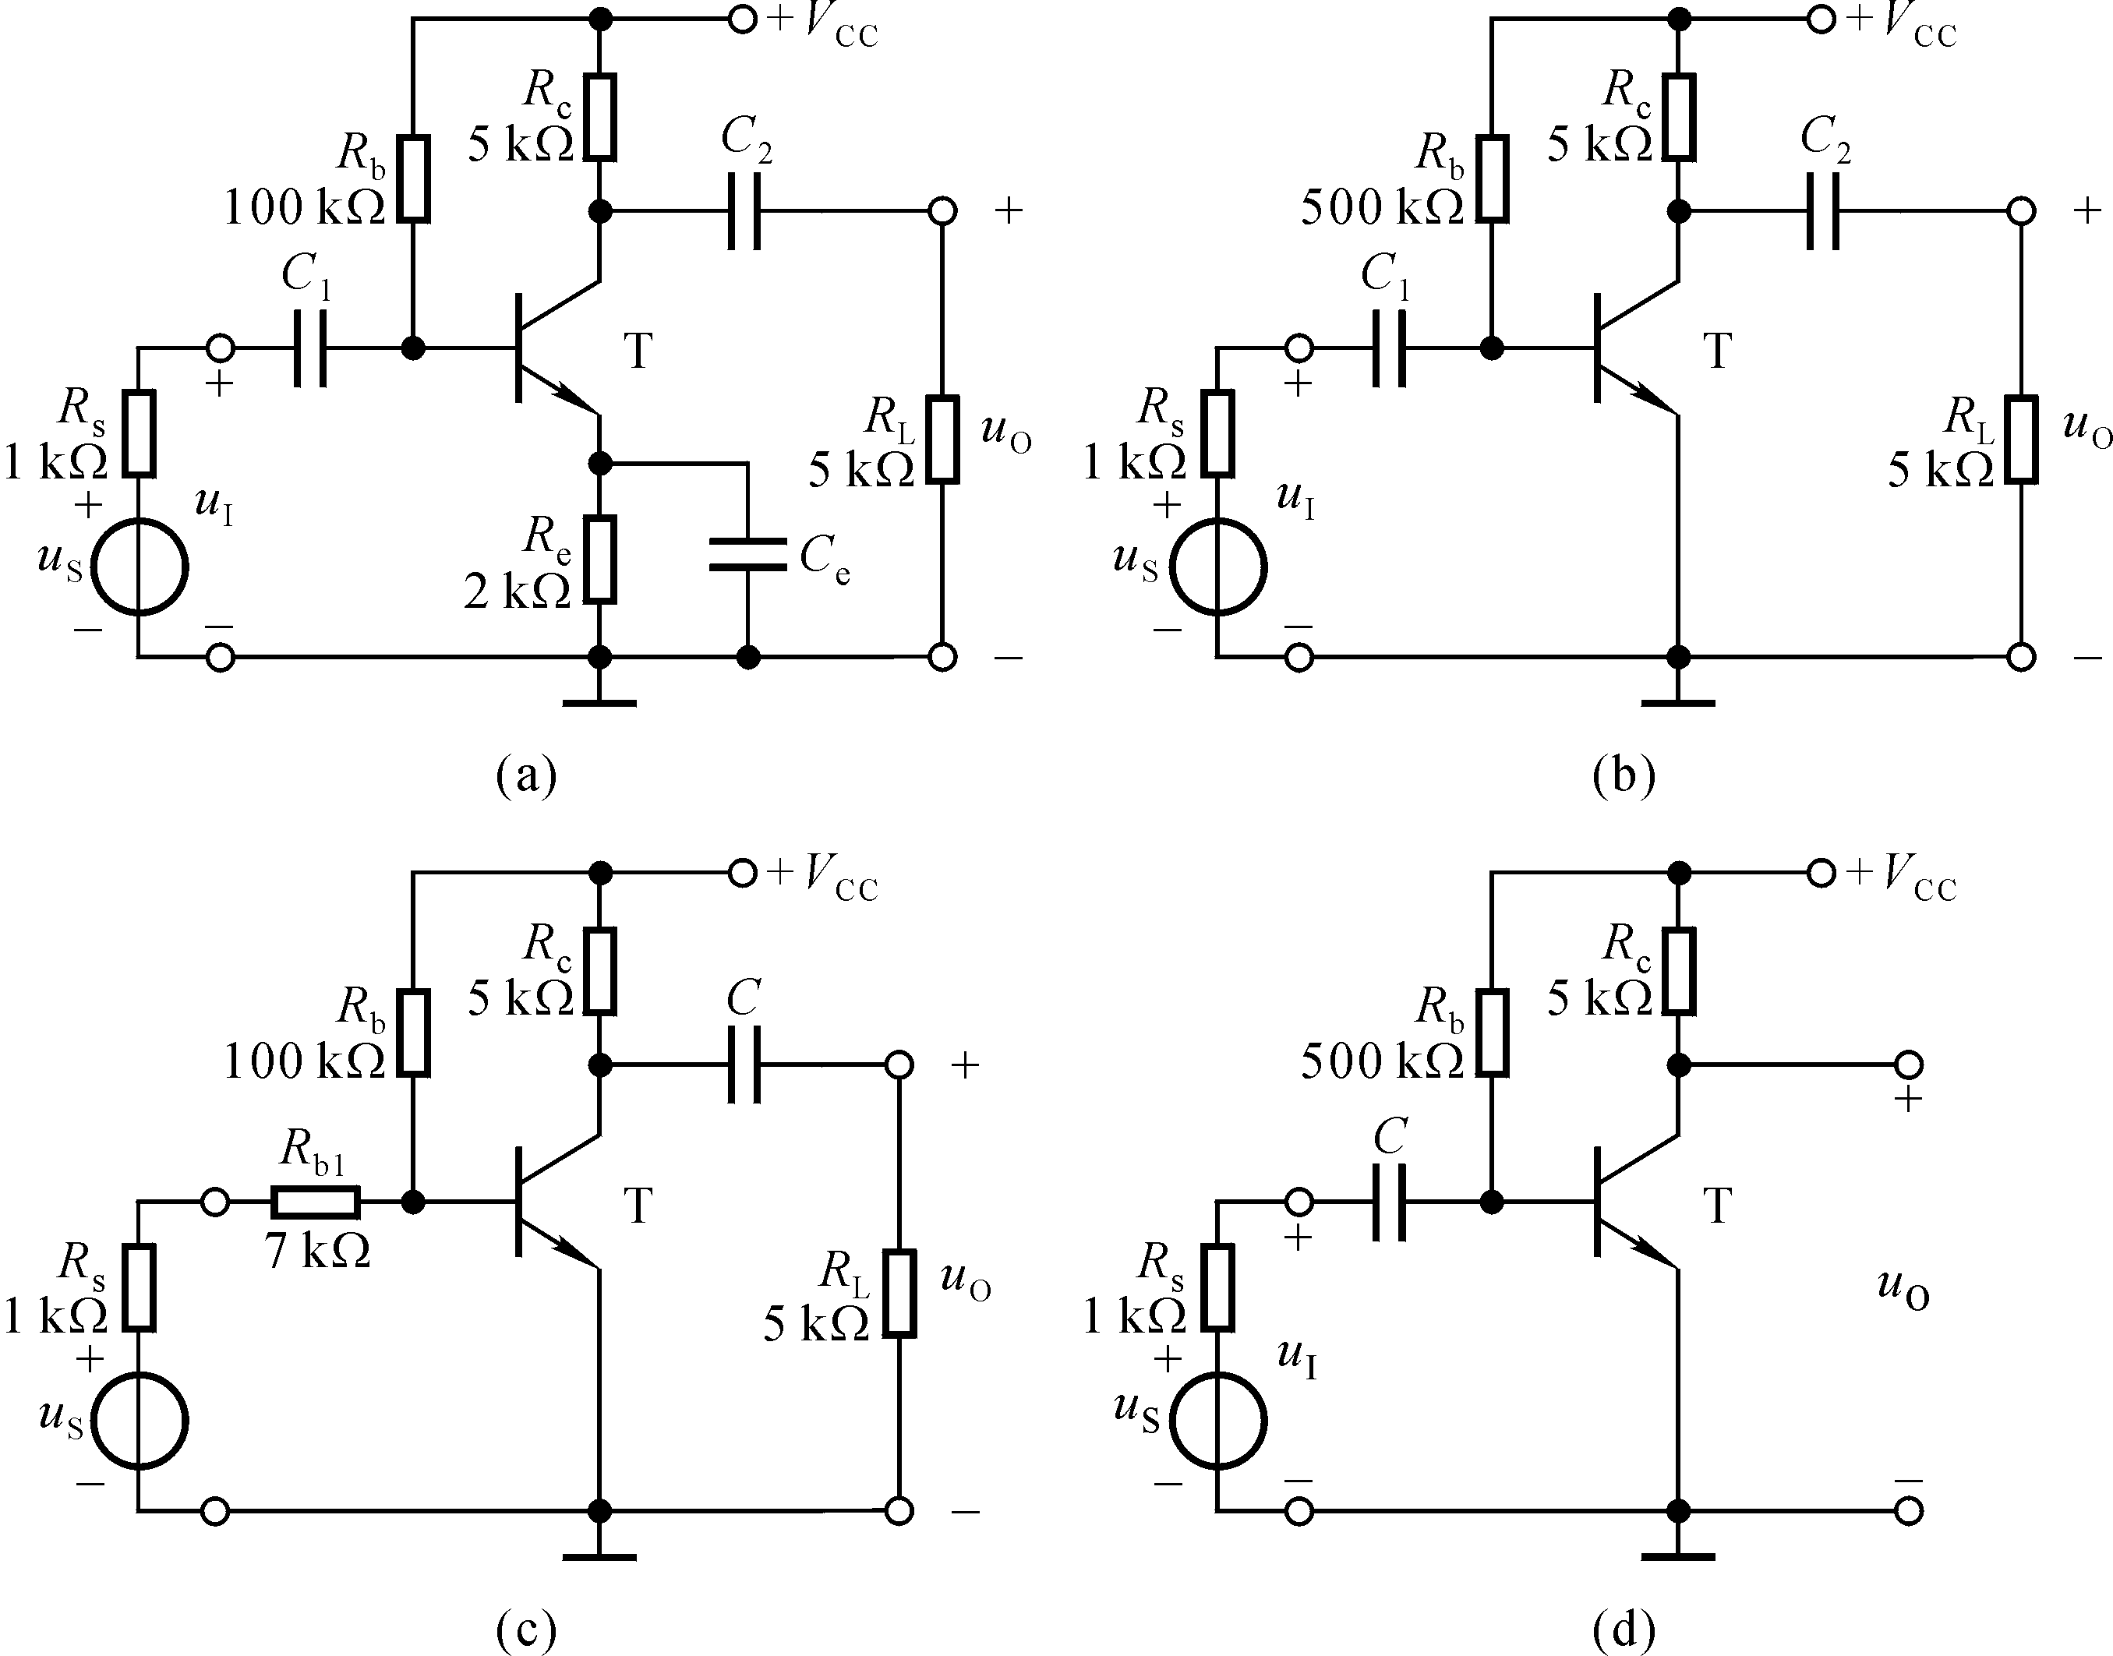 5.8 电路如图P5.8所示。已知：晶体管的β、、C_{μ}均相等，所有电容的容量均相等，静态时所有电路中晶体管的发射极电流I_{EQ}均相等。定性分析各电路，将结论填入空内。
图P5.8

（1）低频特性最差即下限频率最高的电路是 ;
（2）低频特性最好即下限频率最低的电路是 ;
（3）高频特性最差即上限频率最低的电路是 ;
解：（1）（a） （2）（c） （3）（c）

5.9 在图P5.8（a）所示电路中，若β ＝100，r_{be}＝1kΩ，C₁＝C₂＝C_{e}＝100μF，则下限频率f_{L}≈?
解：由于所有电容容量相同，而C_{e}所在回路等效电阻最小，所以下限频率决定于C_{e}所在回路的时间常数。
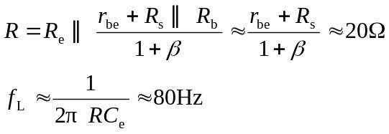
5.10 在图P5.8（b）所示电路中,若要求C₁与C₂所在回路的时间常数相等,且已知r_{be}=1kΩ，则C₁:C₂＝? 若C₁与C₂所在回路的时间常数均为25ms，则C_{1、}C₂各为多少？下限频率f_{L}≈?
解：（1）求解C₁:C₂
因为 C₁（R_{s}＋R_{i}）＝C₂（R_{c}＋R_{L}）
将电阻值代入上式，求出
C₁ : C₂＝5 : 1。
（2）求解C_{1、}C₂的容量和下限频率
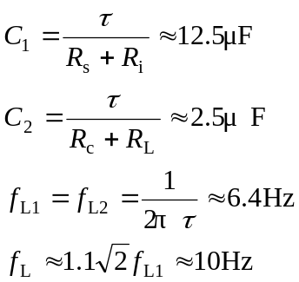

5.11 在图P5.8（a）所示电路中，若C_{e}突然开路，则中频电压放大倍数、f_{H}和f_{L}各产生什么变化（是增大、减小、还是基本不变）？为什么？
解：将减小，因为在同样幅值的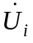作用下，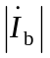将减小，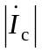随之减小，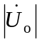必然减小。
f_{L}减小，因为少了一个影响低频特性的电容。
f_{H}增大。因为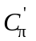会因电压放大倍数数值的减小而大大减小，所以虽然所在回落的等效电阻有所增大，但时间常数仍会减小很多，故f_{H}增大。

5.12 在图P5.8（a）所示电路中，若C₁＞C_{e}，C₂＞C_{e}，β ＝100，r_{be}＝1kΩ，欲使f_{L} ＝60Hz，则C_{e}应选多少微法？
解：下限频率决定于C_{e}所在回路的时间常数，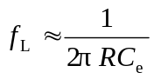。R为C_{e}所在回路的等效电阻。
R和C_{e}的值分别为：
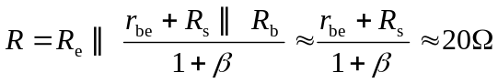
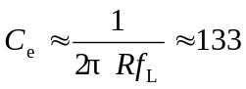μF

5.13 在图P5.8（d）所示电路中，已知晶体管的＝100Ω，r_{be}＝1kΩ，静态电流I_{EQ}＝2mA，＝800pF；R_{s}＝2kΩ，R_{b}＝500 kΩ，R_{C}＝3.3 kΩ，C=10μF。
试分别求出电路的f_{H}、f_{L}，并画出波特图。
解：（1）求解f_{L}
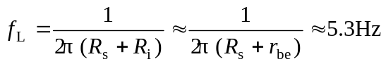
（2）求解f_{H}和中频电压放大倍数
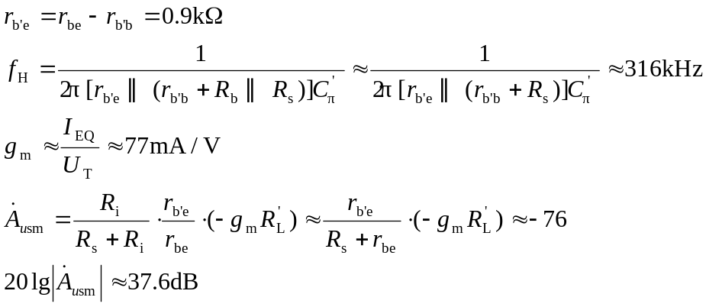
其波特图参考解图P5.6。

5.14电路如图P5.14所示，已知C_{gs}＝C_{gd}＝5pF，g_{m}＝5mS，C₁＝C₂＝C_{S}＝10μF。
试求f_{H}、f_{L}各约为多少，并写出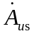的表达式。
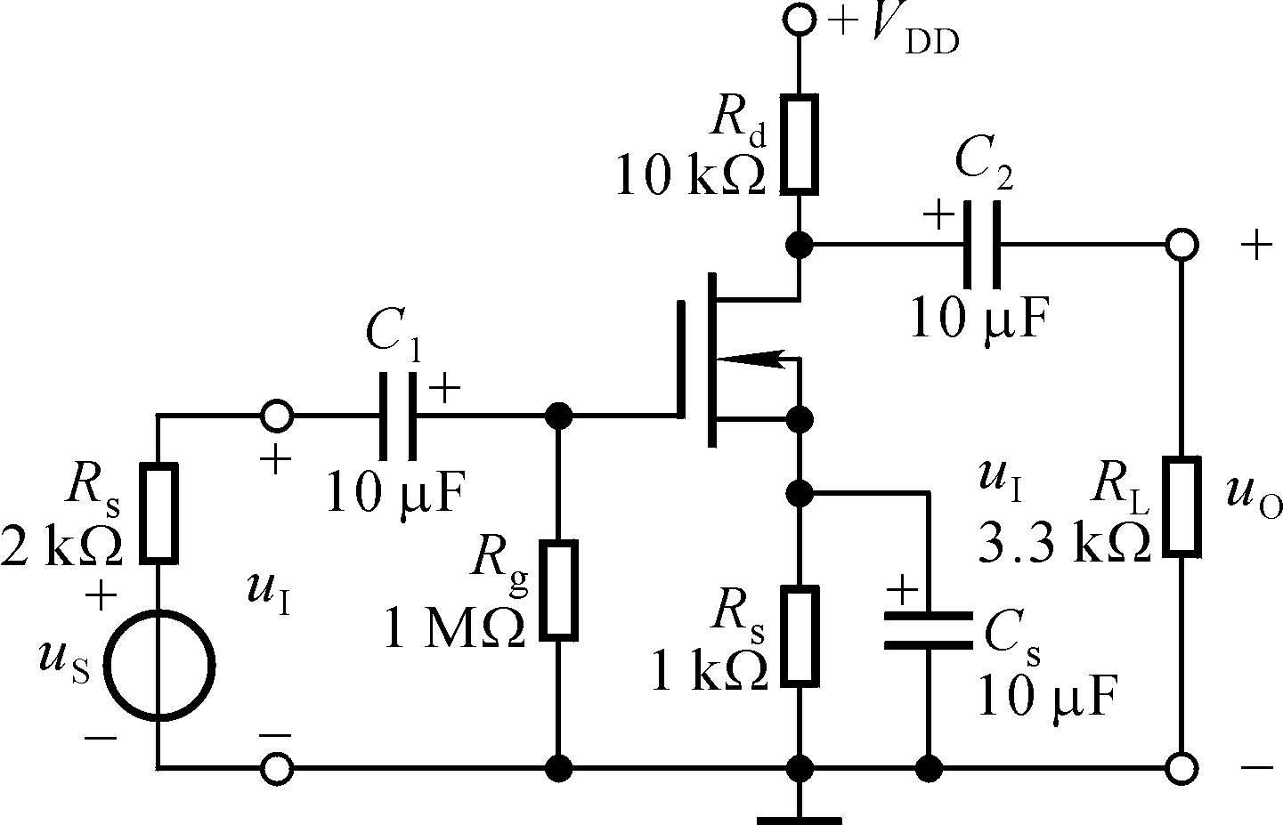
图P5.14
解：f_{H}、f_{L}、的表达式分析如下：
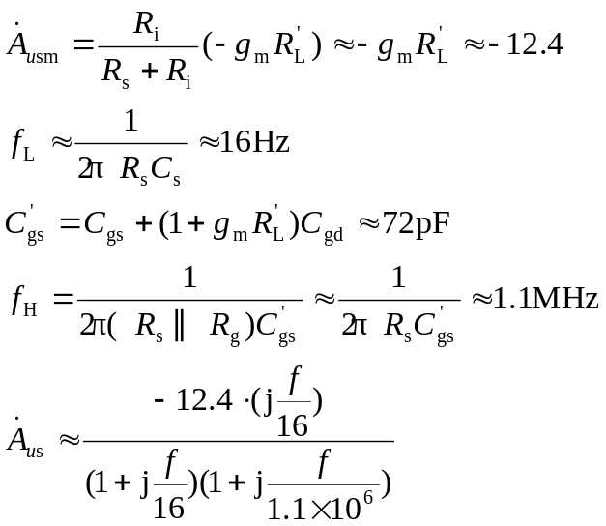

5.15在图5.4.7（a）所示电路中，已知R_{g}＝2MΩ，R_{d}＝R_{L}＝10kΩ，C ＝10μF；场效应管的C_{gs}＝C_{gd}＝4pF，g_{m}＝ 4mS。试画出电路的波特图，并标出有关数据。
解：
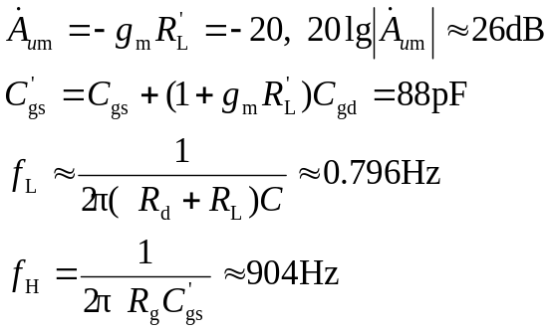
其波特图参考解图P5.6。

5.16 已知一个两级放大电路各级电压放大倍数分别为
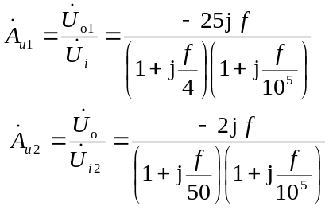
（1）写出该放大电路的表达式；
（2）求出该电路的f_{L}和f_{H}各约为多少；
（3）画出该电路的波特图。
解：（1）电压放大电路的表达式
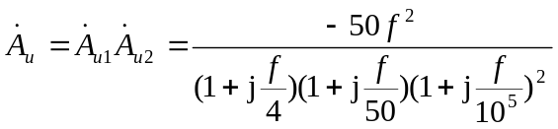
（2）f_{L}和f_{H}分别为：
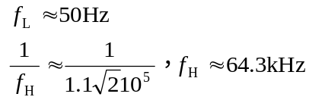
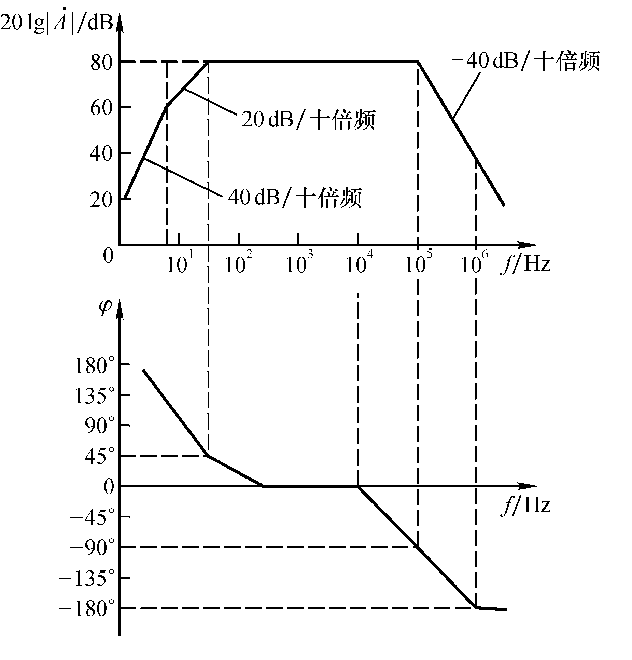（3）根据电压放大倍数的表达式可知，中频电压放大倍数为10⁴，增益为80dB。波特图如解图P5.16所示。
解图P5.16
5.17 电路如图P5.17所示。试定性分析下列问题，并简述理由。
（1）哪一个电容决定电路的下限频率；
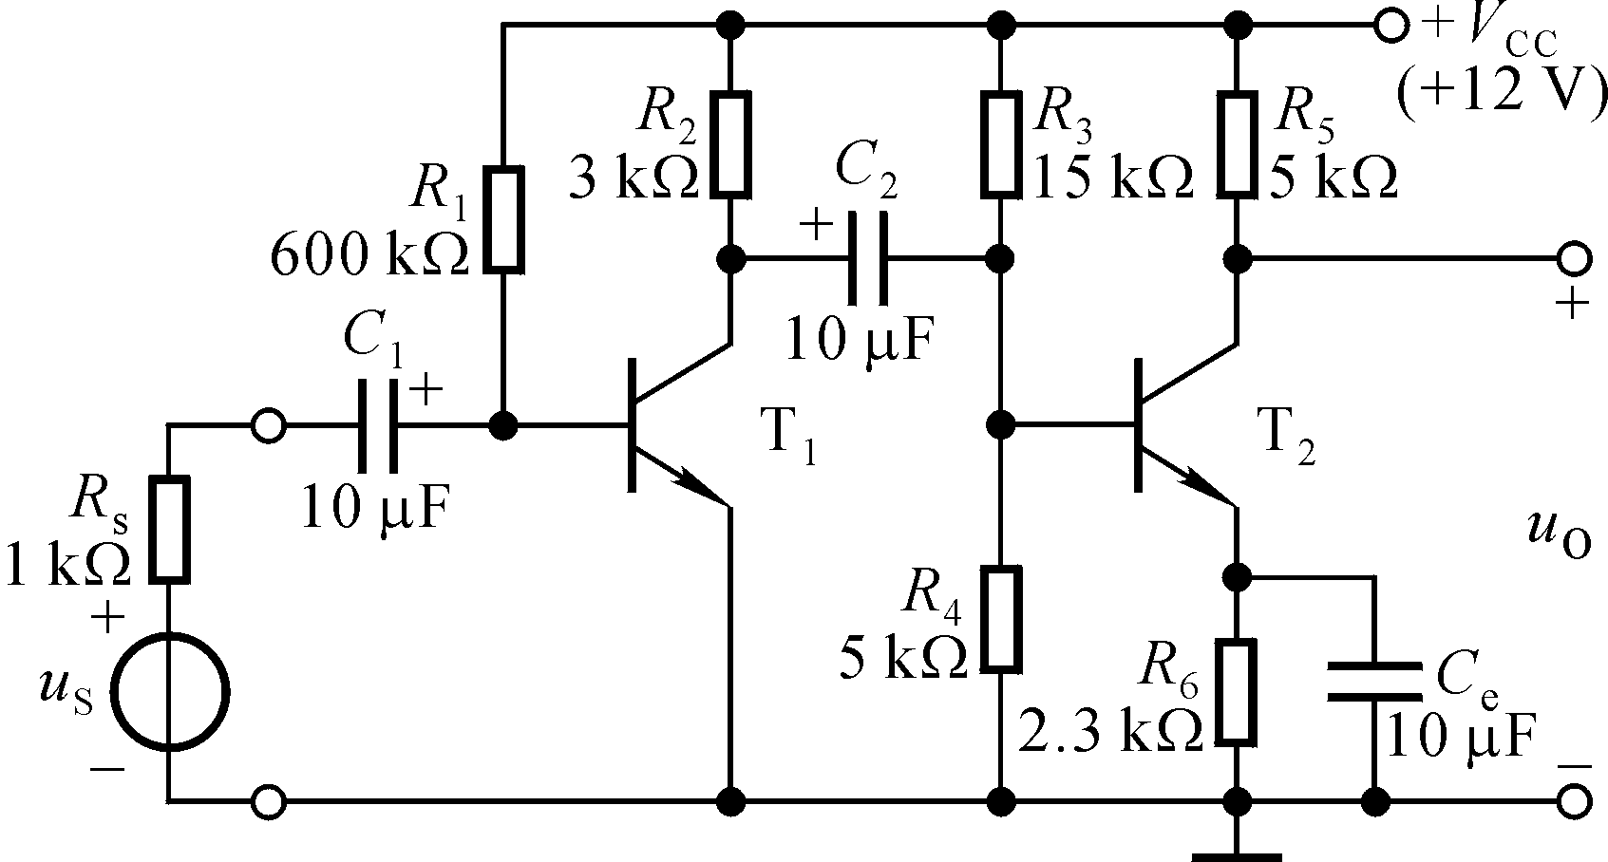 （2）若T₁和T₂静态时发射极电流相等，且和相等，则哪一级的上限频率低。

图P5.17

解：（1）决定电路下限频率的是C_{e}，因为它所在回路的等效电阻最小。
（2）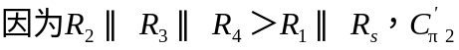所在回路的时间常数大于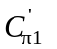所在回路的时间常数，所以第二级的上限频率低。

5.18 若两级放大电路各级的波特图均如图P5.2所示，试画出整个电路的波特图。
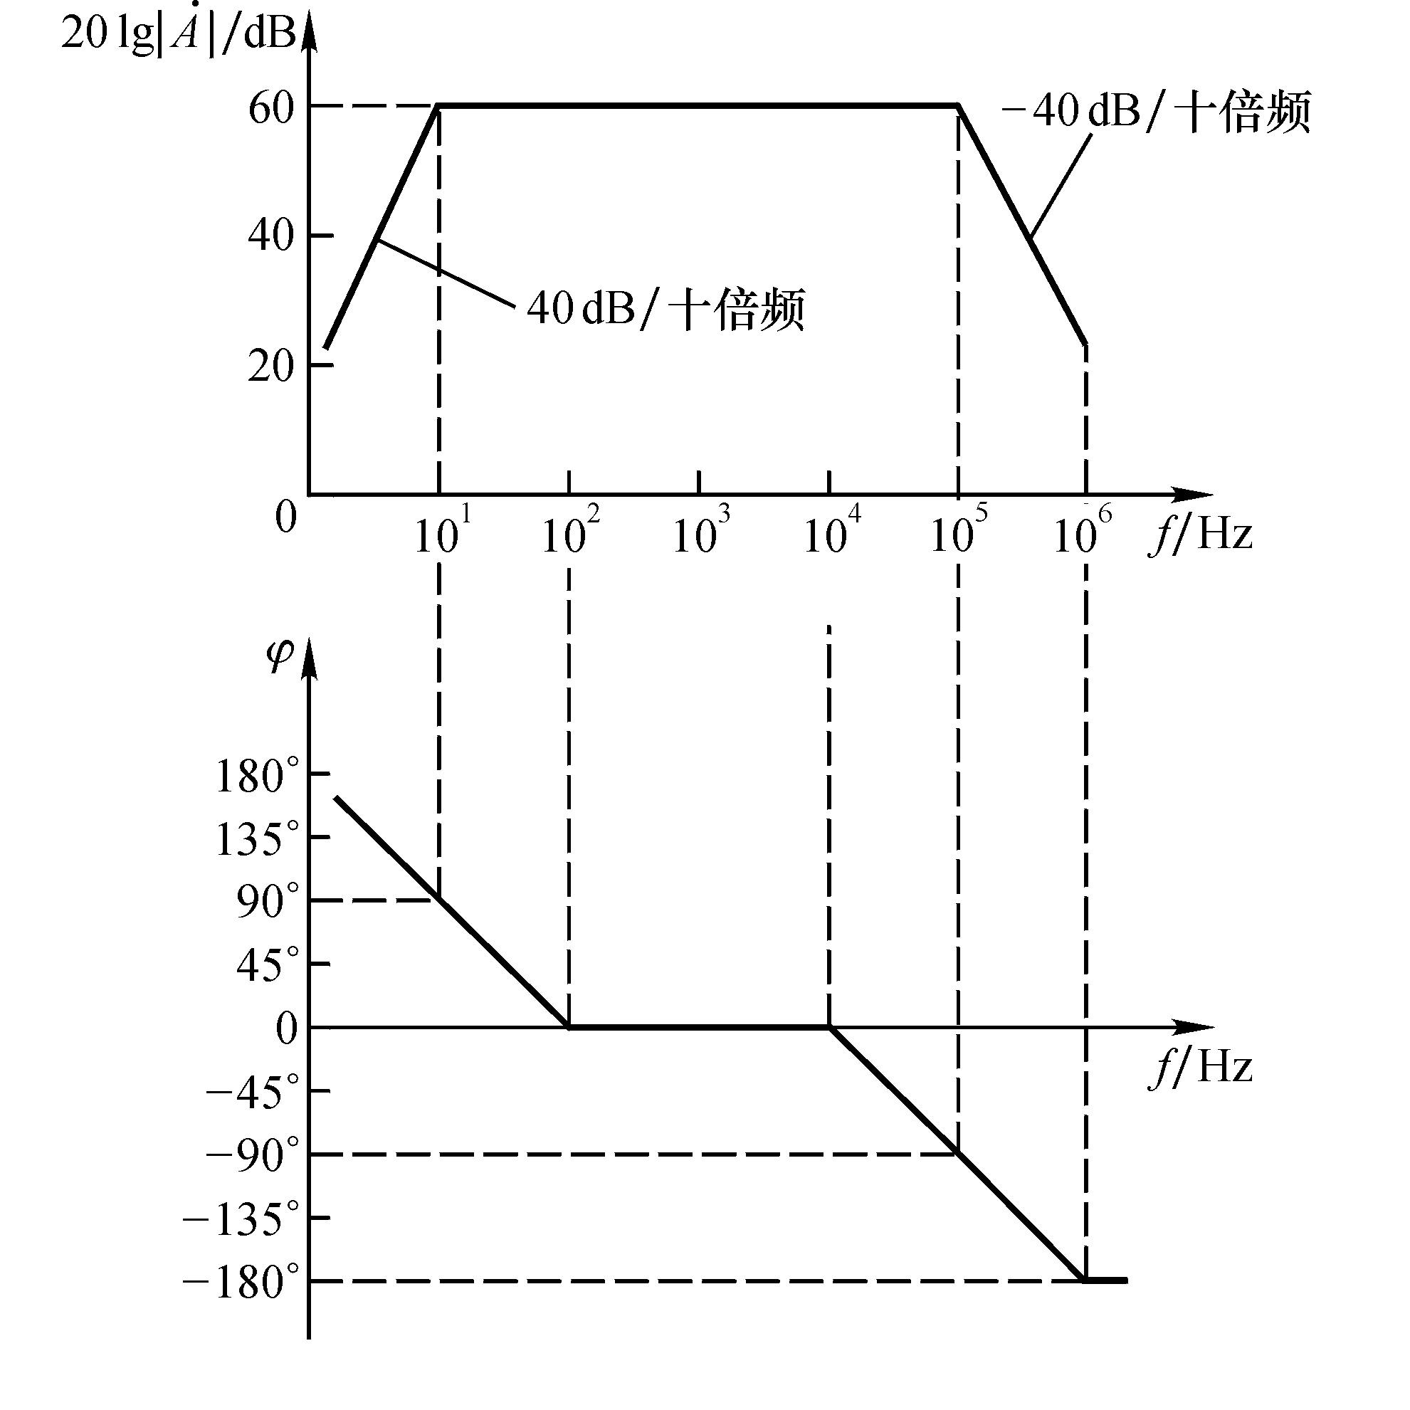解：。在折线化幅频特性中，频率小于10Hz时斜率为＋40dB/十倍频，频率大于10⁵Hz时斜率为－40dB/十倍频。在折线化相频特性中，f ＝10Hz时相移为＋90º，f ＝10⁵Hz时相移为－90º。波特图如解图P5.18所示。
解图P5.18

